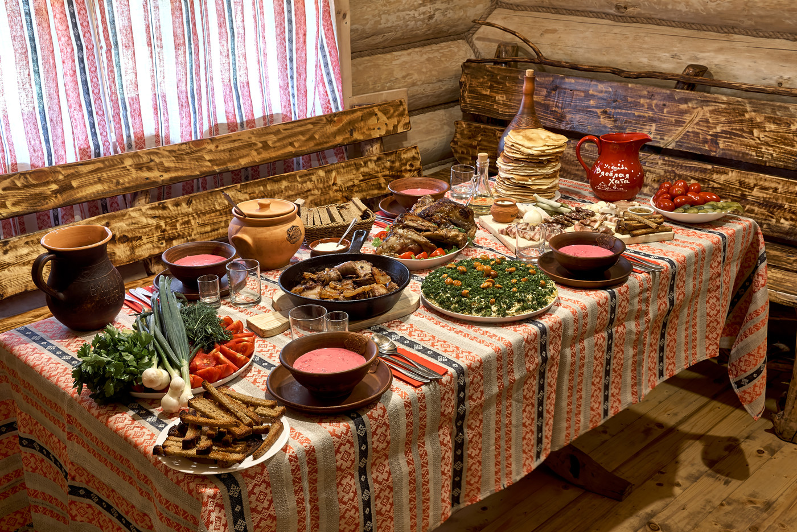

Посиделки

"Традиции кубанской кухни"

Воспитатели: Масякина Т.В.

Левина Н.М.

Посиделки

"Традиции кубанской кухни"
Цель:
- познакомить учащихся с историей становления кубанской кухни, с культурой и традициями наших предков;
- воспитывать интерес к прошлому нашего народа и уважение к традициям кубанского казачества.
Оборудование:
- столовые принадлежности для сервировки стола;
- предметные картинки;
- муляжи блюд;
- интерактивная доска;
- музыкальные записи песен Кубанского казачьего хора.
Ход :
Сегодняшние наши посиделки посвящены традициям кубанской кухни.
У соседа у Ивана хата била, жинка гарна.
Ножки были невелички, носить жовти чэрэвычки.
Завсегда встае ранэнько, прыбэре всэ чепурэнько,
На снидания галушкы, шиликы да помпушки,
А к обиду борщ з смэтаною, та ще з мыски полывяний,
З часныком пампушки - кваша, та ще з вышкваркамы каша,
Курчат пара з пидлываном, йидять соби вдох з Иваном,
И локшину з молоком, и ковбаску с часныком.
Такой вкусный обед могла приготовить только та стряпуха, которая выполняла эту работу с любовью и с желанием, в чистоте и порядке и содержала свое рабочее место - кухню.
И сейчас мы проведем конкурс на знание кубанских слов - диалектных слов, которые характеризуют быт, нравы, обычаи определенного народа, т.е. казаков.
Команды должны дать перевод предлагаемых слов, связанных с пищей и кухонной утварью.
Хаты казаки строили из местных природных материалов: соломы, камыша, хвороста, глины, турлука.
Во дворе располагались хозяйственные постройки: амбар, погреб, баз для скота, криница (колодец), летняя печь (кабыца), навес для повозок.
Оградой служили плетень из хвороста или камыша, на который казачки вывешивали кувшины и макитры для просушки.
В первой комнате большое место занимала печь (груба), в которой готовили еду и на которой спали. В углу стоял рукомойник с вышитыми утирками и рушниками. Вдоль стен длинные деревянные лавки (лавы), небольшой круглый стол (сырно). Возле печки обычно стояла широкая лавка для посуды (услон), угольник (горка)- шкаф для посуды, которая использовалась по праздникам. Хозяйка пользовалась различной утварью.
Перед Вами иллюстрации с изображением кухонной утвари.
Вам необходимо показать экспонаты кубанской утвари.
Ну вот, хата готова к приёму гостей. Вот только стол пока пуст. И сейчас мы познакомимся с кубанской кухней, её традициями и блюдами.
Есть кухня русская, есть украинская. Есть адыгейская, абхазская.: В общем, каждый народ может похвастаться вкуснейшими традиционными блюдами. А еще есть кубанская кухня. Откуда тогда на Кубани свои самобытные и оригинальные съедобные традиции? (выслушиваются ответы учащихся)
С самых первых годов освоения Кубани сюда приезжали люди со всех концов России и Украины. Казаки - народ суровый и серьезный. Кашеварить им было некогда, особенно в периоды военных действий. Поэтому высушенные пресные лепешки, которые казак, прискакав на пару минут домой, даже не слезая с лошади, снимал со специального гвоздика в сенях, долго оставались самым популярным блюдом на Кубани. Во время походов основу рациона составляли сухари, крупы, мука, сушеная рыба - тарань и пресная вода.
Однако время шло, войны утихали, и даже самые большие аскеты обзаводились женами, семьями и хозяйством. Кубанская хозяюшка вовсю старалась угодить своему хозяину. Наваристый душистый борщ, варить который ее научила украинская свекровь, тонкие хрустящие блинчики от русской мамы, сочный шашлык, рецептом которого поделилась соседка - черкешенка:.
Самые вкусные и простые блюда из всех национальных кухонь ложились в основу кубанского обеда.
Кроме того, казаки были очень религиозны и около двухсот дней в году соблюдали пост - отсюда и такое разнообразие постных блюд в кубанской кухне.
Казачья кухня в мирное время мало отличалась от кухни крестьянской или мещанской. И смешение национальных кухонь дало много необычных и интересных блюд на кубанском столе. А щедрая и благодатная кубанская земля всегда досыта кормила своих жителей.
Чтобы познакомиться с кубанскими блюдами мы отправимся на кухню к казачке, которая готовится к приему дорогих и желанных гостей.
Казачка 1.
Первым делом на стол выставляется паляныца (хлеб), которая в повседневной жизни - обычная еда, а в дни праздников и торжеств - символ хлебосольства, гостеприимства, прочности семьи. Для каждого торжества выпекали свой каравай, который соответственно и оформлялся. (На стол выставляется муляж паляныци.) Затем хозяйка подавала пирожки, кулебяки, сметану, кислое молоко, ряженку, коровье масло, холодные мясные и рыбные закуски.
Казачка 2.
Затем подают горячие блюда: коронное блюдо кубанского стола - борщ. Он пришел в кубанскую кухню из Украины. Первоначально борщом называли похлебку из борщевика (растение семейства зонтичных с острыми пористыми листьями), а затем - первое блюдо из свеклы, капусты и помидоров. Однако эти компоненты не являются единственными в борще. Каждая хозяйка варит борщ по своему, добавляя в него мясо, сало, чеснок и еще массу всевозможных продуктов. У каждой хозяйки борщ был неповторимым: даже у матери и дочери они были не похожи друг на друга. Блюдо это стало настолько популярным на Кубани, что его стали кушать чуть ли не три раза в день. Не отсюда ли пошло слово "переборщить", т. е. перейти меру? Готовят борщи в течение всего года. Зимой в основном варят борщи, которые употребляют горячими, а летом предпочтение отдается холодным борщам. Борщ - красивое блюдо. Он имеет, как правило, яркий красноватый цвет. Вкус его кисло-сладкий, что достигается за счет использования лимонного сока (уксуса, кислого свекольного кваса) и сахара. К борщам обычно подают сметану, ватрушки с творогом, пампушки с чесноком, пирожки с мясом.
Казачка проводит среди учащихся конкурс "Кубанский борщ".
Командам необходимо выбрать из предложенных ингредиентов те, из которых варится борщ.
Казачка 1.
Тут и пора выставлять закуски. Из изобилия кубанских закусок наиболее традиционными являются разнообразные соления из овощей, мяса и рыбы. Здесь же сало и вареные яйца, которые, кстати, ели в строго определенное время. В народе еда из яиц считалась баловством, позволительным лишь для малых детей или людей, привыкших к праздности. Уж слишком мал был этот продукт, чтобы насытить настоящего работника. Да и ничего путного, по представлению крестьянина, из яйца сделать нельзя. Пренебрежение к яйцу как к еде нашло отражение в кубанском фольклоре. Так, о пустом деле говорят: "Выеденного яйца не стоит", а о несерьезном человеке: "Кому что по душе, а цыгану - яичница". Яйцо всегда воспринималось как символ гармонии, довольства, благополучия. Отсюда, так говорят: "Круглая как яичко" - это о молодой, здоровой девушке. Довольно распространено на Кубани крашение яиц на Пасху. (На стол выкладываются муляжи яиц.)
Казачка 2.
Любили казаки и мясо. Характерным для кубанской кухни было приготовление крупных кусков мяса, зажаривание целыми тушками молочных поросят, домашней птицы, фаршированной яблоками или сухофруктами. Этому способствовала конструкция духовой печи. Способ жарки был прост и вместе с тем разумен. Кусок мяса или тушку птицы помещали в печь и фактически запекали, периодически поливая вытапливающимся жиром и мясным соком, для предотвращения образования корочки, которая приятна для глаз, а в желудок ее лучше не вводить. (На стол выставляются муляжи запеченных молочного поросенка и гуся.) Кроме мяса подавали ещё и каши, лапшу (локша).
Обязательно к обеду на стол выставлялась бутыль с квасом. Каких только рецептов его изготовления не знали казачки: и свекольный, и хлебный, и яблочный! (На стол выставляется бутыль с квасом.)
Казачка 1.
А как полюбили казаки украинские вареники с сыром, с вишнями, с капустой! Чтобы накормить большую семью варениками, хозяюшке нужно было иметь сноровку. Ведь вареничков надо много! (На стол выставляются муляжи вареников).
Казачка проводит среди учащихся конкурс "Варенички".
Определяется команда, налепившая большее количество вареников, за определенное время.
Во время конкурса прослушивается музыкальная запись песни "Варенички" в исполнении Кубанского казачьего хора.
Казачка 2.
Любили казаки и блинчики. Они никогда не надоедают, ведь есть тысячи начинок для блинчиков: с печенью, рисом, творогом, икрой, черносливом:. Блинчики могут быть сладкими, постными, из гречневой или кукурузной муки. Блинами отмечали Масленицу, их ставили на повседневный стол. ( На стол выставляются муляжи блинов).

Казачка 1.
Слово "сладко" имеет значение не только вкусового ощущения, но и всего приятного. Поэтому сладкие блюда в кубанской кухне, как и в русской традиционно подаются в конце обеда. Ведь еда, начатая с удовольствием, должна удовольствием и оканчиваться.
Из покон веков любимым кушаньем на Кубани была каша, приготовленная из гарбуза (тыквы). Ее так и называли гарбузянная каша. Обычно такую кашу варили сладкую.
Традиционными сладкими блюдами Кубани являются кисели и узвары (компоты). Для их приготовления использовали свежие и сушеные плоды и ягоды. Они использовались как завершающие обед блюда. Также в жаркий летний день казаки крынкой холодного молока, утоляли жажду.
Кстати, на стол вилок и ножей не клали, обходились ложками и руками.
На обед спешишь в беседку.
Где на праздничном столе
Расшитая скатерть в клетку,
Хлеб кубанский на столе.
Сала шмот, краюха хлеба,
Пока борщ казацкий ждешь.
Стол кубанский пред тобою
Удивительно хорош.
Зелень, что копенка с сеном,
Посреди стола стоит,
Перец горький вместе с хреном
Терпким запахом манит.
Вот налили борщ в тарелку,
Бац, сметаны черпачок,
А к нему еще пампушки
Да зеленый чесночок.
Весь зажаренный лежит
Сом, в духовке запеченный,
Усом скатерть бороздит.
На десерт кавун кубанский
С хрустом режут тесаком,
Сам арбуз большой, грудастый
Манит сахарным бочком.
Рядом с ним янтарно дыня
Ароматом пчел манит,
Соты с медом, пчелок крылья
Сквознячок чуть шевелит.
Ешь, казак, гуляй с гостями!
Хлеб-соль на столе.
Виноград висит гроздями
Рядом, не в Москве!

Прошло время:. Изменилась страна. Произошла смена поколений. Изменился национальный состав. Претерпела изменения и кубанская кухня. Однако некоторые особенности она сохранила.

